中国计量大学20 ~ 20 学年第 学期

装

订

线
《模拟电子线路》课程考试试卷（R）
开课二级学院： 信息、光电 ，考试时间 年 月 日 时
考试形式：闭卷✓、开卷□，允许带 计算器 入场
考生姓名： 学号： 专业： 班级：
题序 | 一 | 二 | 三 | 四 | 五 | 六 | 七 | 总分
得分
评卷人
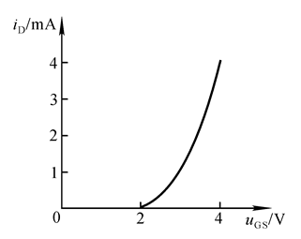
- 将合适的答案填在括号里。（每空3分，共30分）
1．FET的转移特性如图1-1所示，则它是哪种类型的FET，
开启电压或夹断电压为多少？（ ）。
A． N沟道耗尽型MOSFET，Vp=2V
B. P沟道耗尽型MOSFET，Vp=2V
C． N沟道增强型MOSFET，V_{T}=2V
图1-1
D. P沟道增强型MOSFET，V_{T}=2V

2．二极管构成的电路如图1-2所示，如果二极管是理想的，则电路电压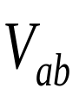为（ ）。
A．二极管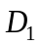导通，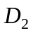截止，=0V
B．二极管截止，导通，＝15V
C．二极管导通，截止，=12V
D．二极管截止，导通，＝3V
图1-2
D₁
3
a

b
D₂
12V
15V
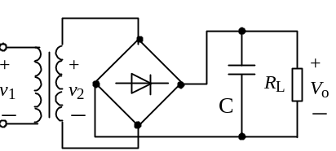

图1-3

3．如图1-3所示单相桥式整流电路中，变压器次级电压的有效值为V₂，则负载电压的平均值V_{O}为（ ）。
A．V_{O}=V₂ B．V_{O}=1.414V₂ C．V_{O}=1.2V₂ D．V_{O}=2V₂
4. 为了稳定放大电路的输出电流并提高输入电阻，应采用（ ）。
A．电压串联负反馈 B. 电压并联负反馈C. 电流串联负反馈 D. 电流并联负反馈
5．稳压二极管稳压时，其工作在（ ）。
A.正向导通区 B. 反向击穿区 C. 反向截止区
6. 功率放大电路的最大输出功率是在输入电压为正弦波时，输出基本不失真情况下，负载上可能获得的最大（ ）。
A．交流功率 B．直流功率 C．平均功率
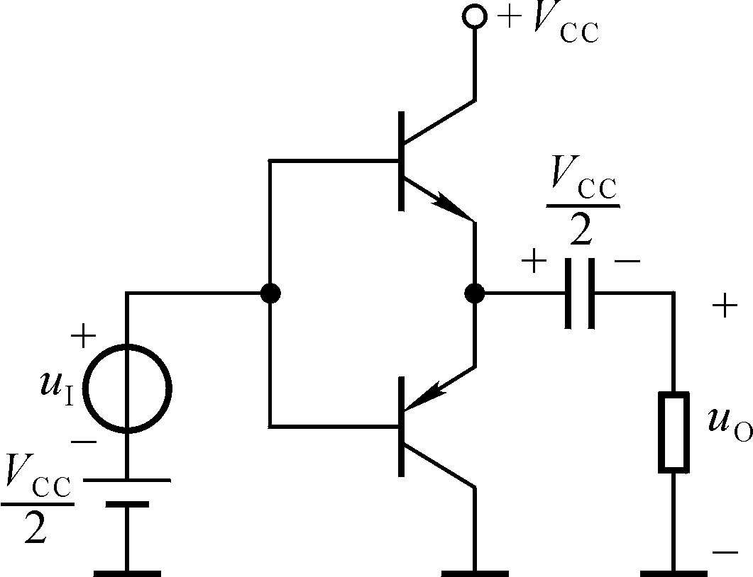
7. 若图1-4所示电路中晶体管饱和管压降的数
值为│U_{CES}│，则最大输出功率P_{om}＝（ ）
A．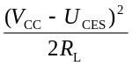
B．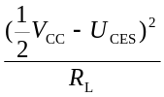
C．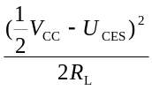
图1-4
8. 直流稳压电源中滤波电路的目的是（ ）。
A. 将交流变为直流 B. 将高频变为低频
C. 将交、直流混合量中的交流成分滤掉
- 图1-5中的哪些接法可以构成复合管？（ ）
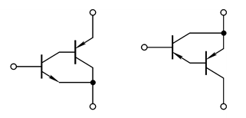
图1-5（a）（b）

A．a能，b不能 B．a不能，b能
C．a、b都不能 D．a、b都能
10．已知某放大电路电压增益的频率特性表达式为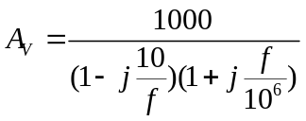，则在中频区电压增益的分贝数，输出电压与输入电压在中频区的相位差分别为( )。
A． B．
C．C． D.
二、（8分）设运算放大器A具有理想的特性，稳压管Dz的稳压值为6V，正向压降为0.7V，参考电压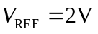。（1）求出门限电压V_{T}；（2）画出电压传输特性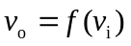。
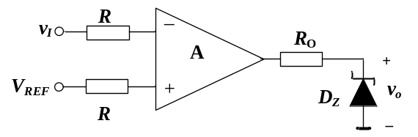

三、（12分）在如图所示电路中，假设各运算放大器都具有理想的特性。
- 指出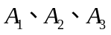各组成什么电路？
- 写出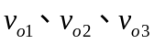的表达式。
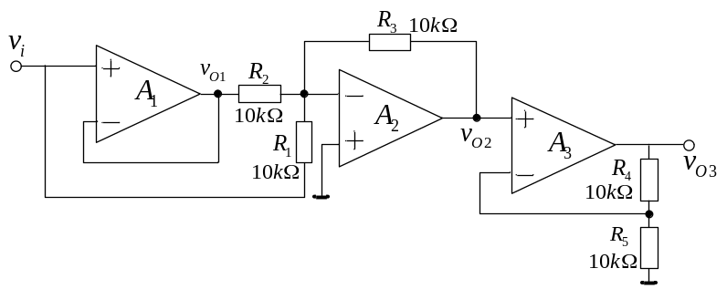

四、（16分）在如图所示的基本放大电路中，设晶体管的足够大。
- 计算静态时的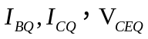；
- 求出中频时的电压放大倍数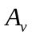、输入电阻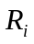和输出电阻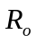。
- 若输出波形出现底部削平的失真（示波器与放大电路共地），问晶体管产生了饱和失真还是截止失真，应该调整电路中的那个参数（增大还是减小）？
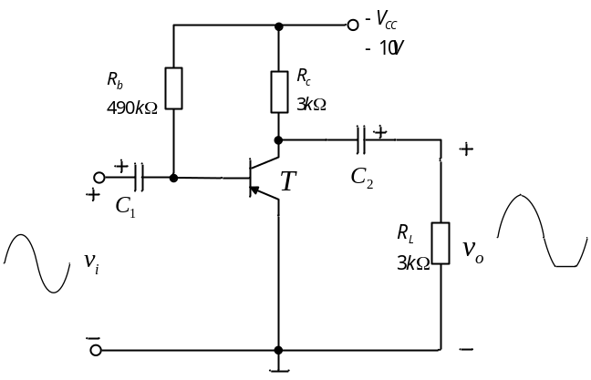

五、（10分）判别如图所示电路级间交流反馈的类型，求出反馈系数，写出深度负反馈条件下的电压放大倍数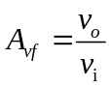的表达式。
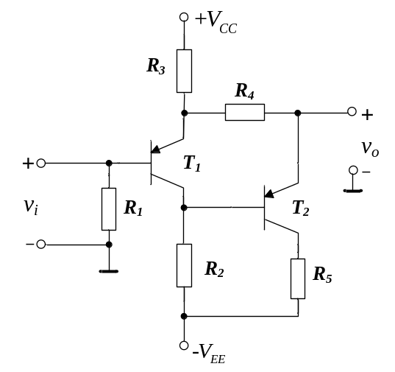

六、（12分）某电路如图所示，已知试回答：
（1）该电路是什么名称，输出什么波形的振荡电路？
（2）该电路由那些元件组成选频网络？
（3）振荡频率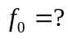（忽略放大电路对选频网络的影响）
（4）为满足起振的振幅条件，应如何选择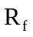的大小？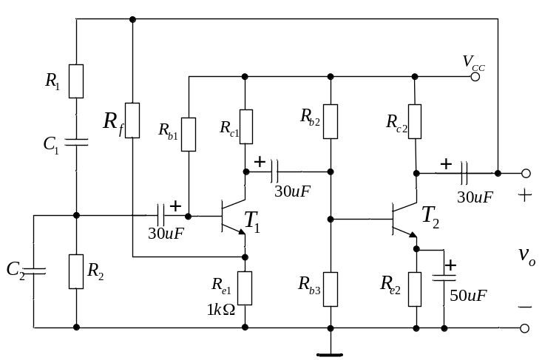
七、（14分）差动放大电路如图所示，其中，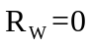，两晶体管的特性相同，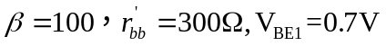。
（1）估算两管的静态工作点；
（2）求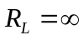时的差模电压放大倍数；
（3）问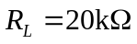时的差模电压放大倍数下降到负载开路时的百分之几？
